八年级地理第一学月月目标检测试题

一、选择题(共20小题，40分)

地图是学习地理的重要工具，正确选择和使用地图，可以方便我们的生活。读下面四幅图，回答1~2题。[段落说明]

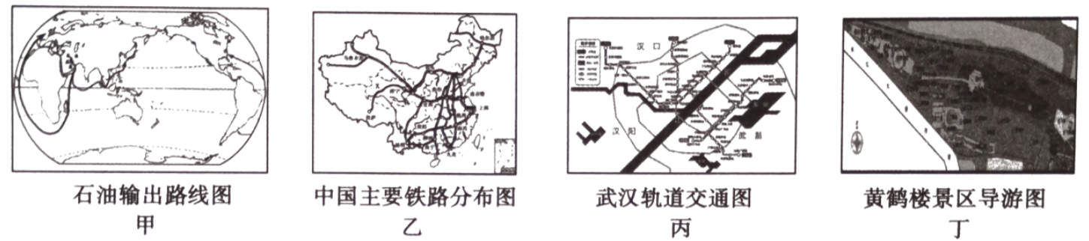[段落说明]

1.天津塘沽的小韩要到武汉旅游，所用地图正确的是(D)

A.用甲图设计线路

B.用乙图查找宾馆

C.用丙图识别天气

D.用丁图了解景点

2.若上述四幅地图图幅相同，则比例尺最大的是(D)

A.甲

B.Z

C.丙

D.丁

下图中圆圈①②③分别代表赤道、回归线、极圈，图中箭头为从极地上空看地球的自转方向。据此回答3~6题。[段落说明]

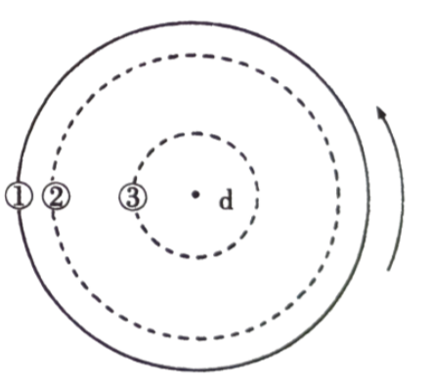[段落说明]

3.右图表示的半球为(C )

A.东半球

B.西半球

C.北半球

D.南半球

4.关于③线的描述，不正确的是(A)

A.南极洲几乎全在③线以内

B.③线的纬度属于高纬度

C.③线以内属于寒带

D.③线以内阳光斜射得历害，甚至有一段时间太阳总在地平线以下

5.当太阳直射在②线上时，济南地区的现象是(A)

A.蝉噪林逾静

B.草色遥看近却无

C.千里冰封，万里雪飘

D.农民正在播种冬小麦

6.关于①线的描述，不正确的是(D)

A.地球上最长的纬线

B.南北半球的分界线

C.横穿了非洲和南美洲大陆

D.热带和温带的分界线

7.读东、西两半球示意图，判断下列说法正确的是(B)

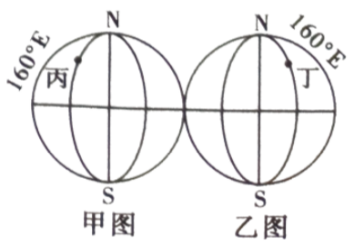

A.甲图是东半球

B.本初子午线在乙图所在的半球

C.丙点的经度是110°W

D.丁点的经度是120°E

8.下图为不同时期的大陆分布示意图，下列叙述能为其提供证据的是(A）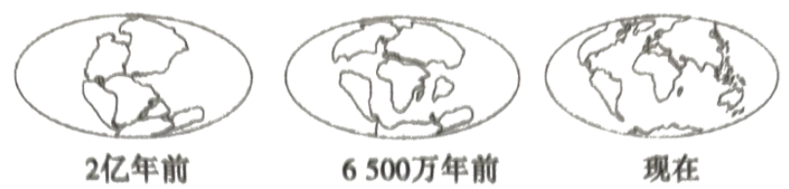①南极大陆有丰富的媒炭资源 ②荷兰国土的20%是人工填海造出来的 ③南美洲大陆凸出的部分与非洲大陆凹进的部分几乎是吻合的④大陆的形状大多是三角形的

A.①③

B.②④

C. ①②

D. ③④

右图是我国南方某区城等高线地形图(单位：米). 读图，完成9~10题。[段落说明]

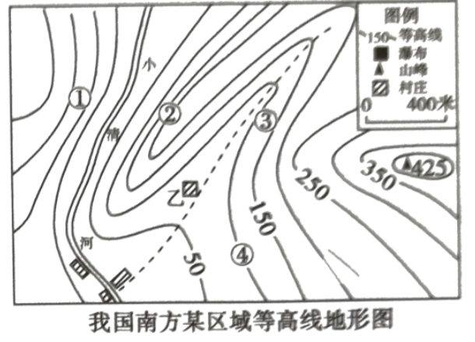[段落说明]

9.乙村庄和图中山峰的相对高度可能是 (C)

A.310米

B.320米

C.360米

D.380米

10.图中序号①②③④四地最适宜开垦梯田的是( D)

A. ①

B.②

C.③

D.④

11.人口密度一般是指平均每平方千米内居住的人口数，人口密度最大的大洲是(C) 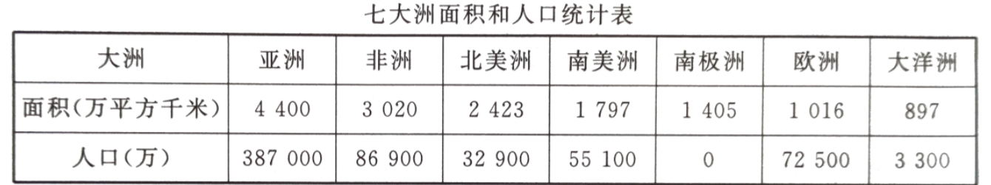

A.非洲

B.欧洲

C.亚洲

D.南美洲

12.关于聚落的叙述，正确的是(C)

A.世界上任何一个角落都有聚落

B.聚落的形成与自然条件无关

C.富有特色的传统民居应加以保护

D.聚落的发展破坏了人类的居住条件

右图是某区域分层设色等高线地形图和该区域内基桑加尼的气温变化曲线与降水量柱状图，据图回答13~15题. [段落说明]

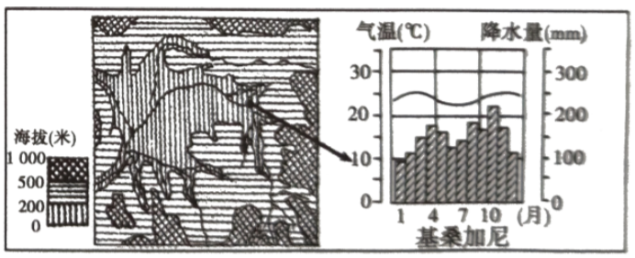[段落说明]

13.根据地形图可以推断该区域的地形属于(C)

A.高原

B.平原

C.盆地

D.山地

14.根据基桑加尼的气温变化可以推断，该地位于(A)

A.热带地区

B.亚热带地区

C.温带地区

D.极地地区

15.根据基桑加尼的降水资料，可以得出该地的降水变化特点是(B)

A.降水丰富，季节差异明显

B.降水丰富，季节分配较均匀

C.夏季多雨，冬季少雨

D.冬季多雨，夏季干燥

亚欧大陆面积达5000多万平方千米，地理环境复杂，自然景观各异，读亚洲部分地区气候分布图，回答16~17题，[段落说明]

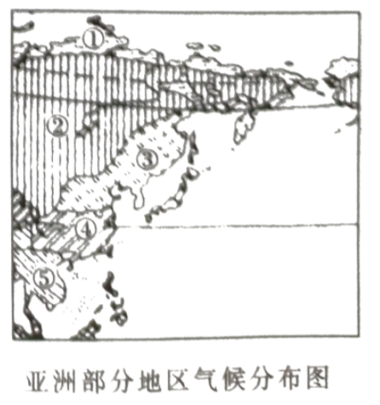[段落说明]

16.图中的①~⑤地气候产生差异的主要因素是(C)

A.海陆位置

B.经度位置

C.纬度位置

D.海拔高度

17.下图甲、乙、内、丁四种气候图，①②③④四地对应正确的是(B) 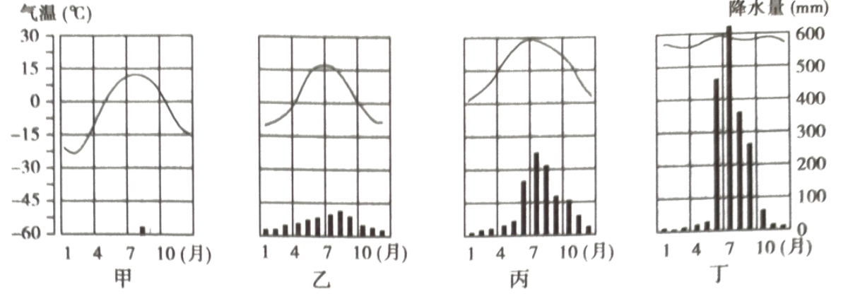

A.①——丙

B.②——乙

C.③——丁

D.④——甲

美国总统奥巴马于某年4月23日至29日访问日本、韩国、马来西亚和菲律宾等亚洲四国.结合下图完成18~20题。[段落说明]

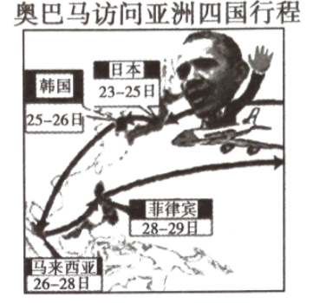[段落说明]

18.奥巴马访间亚洲四国时.太阳直射点位于(C)

A.南回归线与赤道之间

B.南回归线上

C.北回归线与赤道之间

D.赤道上

19.奥巴马访问的亚洲四国中，属于发达国家的是(A)

A.日本

B.韩国

C.马来西亚

D.菲律宾

20.日本、韩国、马来西亚和菲律宾四国中，有的地方终年高温，有的地方雨水丰沛……这些都说明亚洲范围广，各地气候差异大.下面有关亚洲气候差异的说法，正确的是(D)

A.亚洲东部和西部均分布有季风气候

B.季风气候各月降水均匀，一般没有旱涝灾害

C.亚洲地势中间高、四周低，所以亚洲中部降水最多

D.日本北部为温带季风气候，无寒带气候